

**國家照顧者戰略**

2024-2034

**行動計劃2024–2027**

ISBN：978-1-921647-46-8（在線）

ISBN：978-1-921647-29-1（印刷版）

Creative Commons Logo

《2024-2034 年國家照顧者戰略》獲得知識共享版權歸屬 4.0 國際公共許可證授權

許可證網址：https://creativecommons.org/licenses/by/4.0/legalcode

請註明出處：© 澳洲聯邦（社會服務部）[2024年]

**注意：**

• 如果您要創建此文件的衍生作品，社會服務部要求在您的衍生作品上加上以下聲明：基於澳洲聯邦（社會服務部）數據。

• 歡迎詢問有關本許可證或本文件的任何其他使用方式的資訊。請聯絡：社會服務部通訊服務處分處

經理。電話：1300 653 227。電子郵件 [communication@dss.gov.au](mailto:communication@dss.gov.au)

**關於本出版物中其他材料或權利許可的聲明：**

• 澳洲聯邦徽章 — 未獲得知識共享許可，請參閱 [https://www.pmc.gov.au/honours-and-symbols/](http://www.pmc.gov.au/honours-and-symbols/) commonwealth-coat-arms

• 某些圖像和照片（如標記）— 未獲得知識共享許可。



**原住民土地致敬聲明**

澳洲政府承認澳洲各地的原住民和托雷斯海峽島民及其與土地、水域、文化和社區之間的持續聯繫。我們向過去和現在的長老表示敬意。

**內容警告** 原住民和托雷斯海峽島民讀者請注意，本文件可能包含死者的圖像。

**援助與支持**

請注意，本文件包含的資訊可能會讓讀者感到不安。它包括澳洲照顧者的經驗和他們面臨的挑戰的資訊。 如果您在讀完本文件後需要幫助來處理困擾的情緒，有一些免費的服務可以幫助您。

**照顧者門戶**

• 電話 1800 422 737 , 週一至週五上午 8 點至下午 5 點提供支持和服務。

• 訪問 Carer Gateway。

**Beyond Blue 抑鬱症支持服務**

• 電話 1300 224 636，每週 7 天，每天 24 小時開通；在線聊天每週 7 天，下午 3 點至凌晨 12 點 （澳洲東部標準時間）；或訪問 Beyond Blue。

**Lifeline 生命線危機支持**

• 如果您感到壓力很大、難以應對或考慮自殺，Lifeline 可以為您提供支持。

• 透過電話與危機支持人員交談 13 11 14, 每週 7 天，每天 24 小時開通。

• 簡訊 0477 13 11 14 或通過在線聊天尋求支持，24/7。或訪問 Lifeline Crisis Support。

**1800RESPECT**

• 如果您遭受性侵犯或家庭暴力或虐待，這項服務為您提供支持。

• 電話 1800 737 732 ， 每週 7 天、 每天 24 小時開通；在線聊天， 每週 7 天、 每天 24 小時； 或訪問1800RESPECT。

**13YARN**

• 提供文化安全危機支持的第一民族服務。致電 13 92 76 ，每週 7 天、每天 24 小時開通或訪問 13YARN。

**QLife**

• QLife 為澳洲人提供匿名且免費的 LGBTQIA+ 同儕支持和轉介。

• 致電 1800 184 527 , 每天下午 3 點至午夜開通或訪問 QLife - Support and Referrals。

**Open Arms 退伍軍人和家庭諮詢**

• 作為退伍軍人的照顧者或退伍軍人擔任的照顧者，您可以聯絡 Open Arms，了解您或您的親人可以獲得 哪些支持和服務。

• 致電 1800 011 046 或訪問 Open Arms - Veterans & Families Counselling。

**eheadspace**

• eheadspace 是一項針對 12 歲至 25 歲年輕人的全國性線上和電話支持服務。每天上午 9 點至 凌晨 1 點開 通（澳洲東部標準時間）。

• 致電 1800 650 890 或訪問 Online & phone support | headspace。

**目錄**

簡介：我們致力於推動變革 6

國家照顧者戰略簡介 7

實施國家照顧者戰略 8

行動計劃：改善無償照顧者的生活 9

我們將如何衡量進展？ 17

附錄 19

附錄 1：術語表 19



國家照顧者戰略

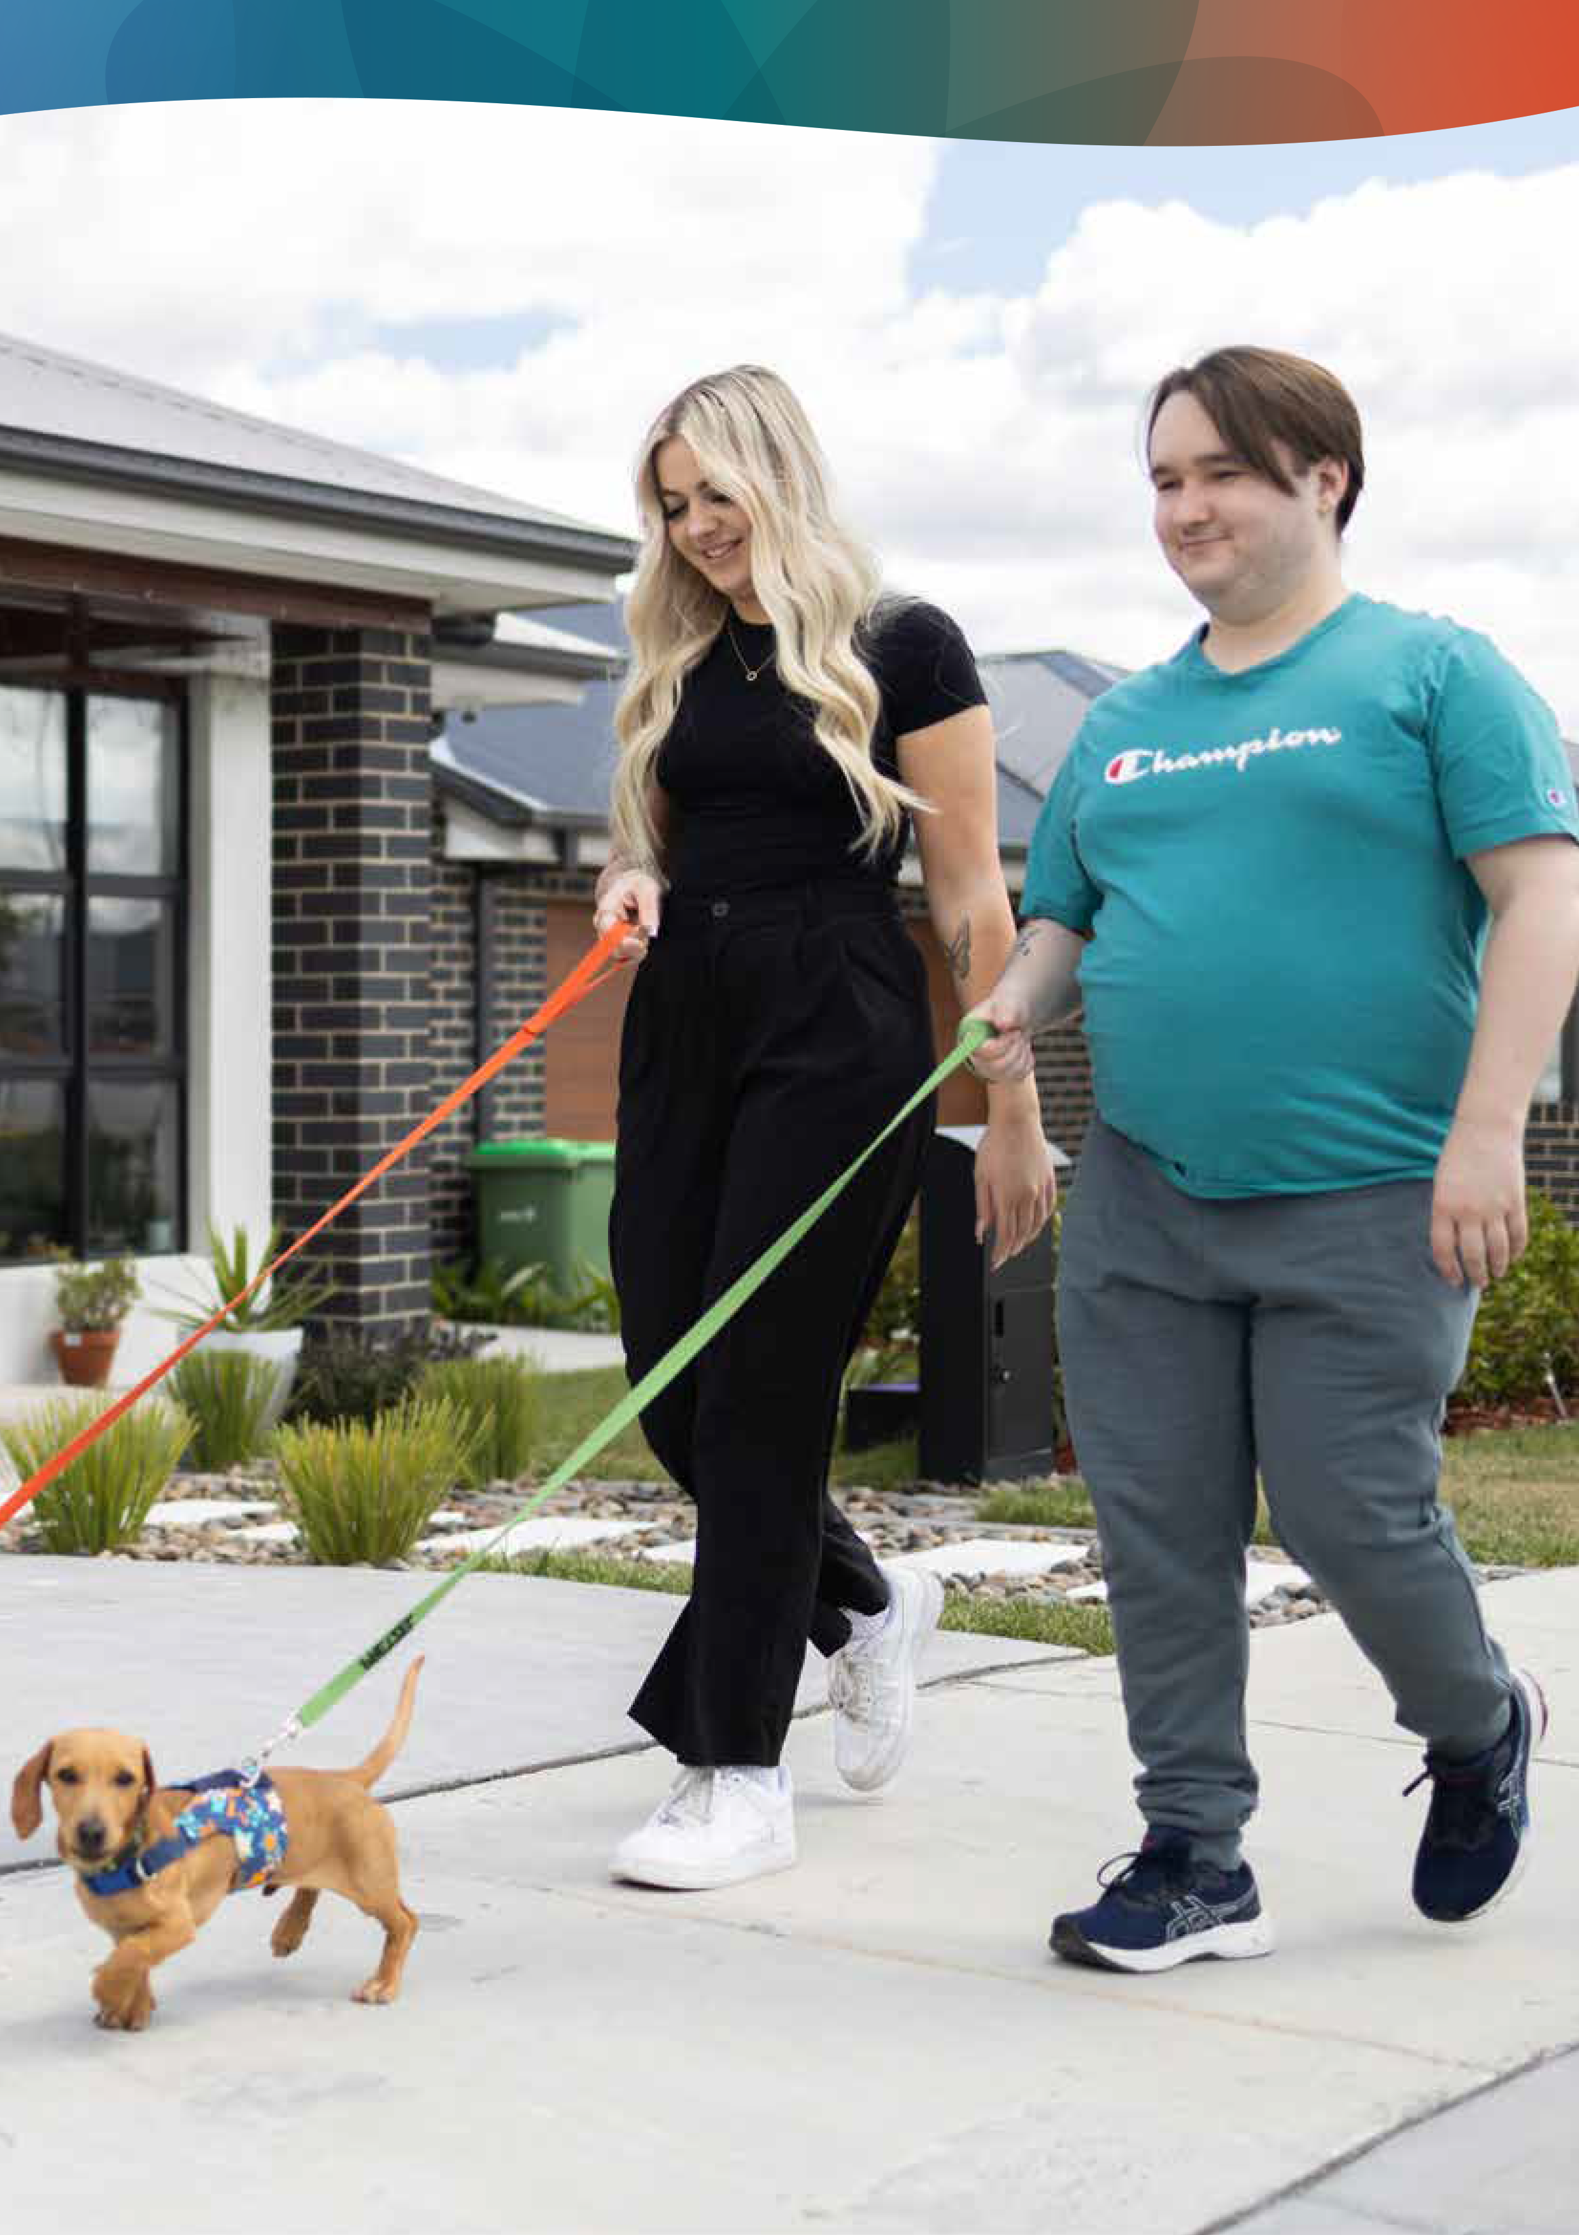

國家照顧者戰略

# **簡介：我們致力於推動變革**

在這個無償照顧者的寶貴貢獻常常被忽視的時代，我們推動改變的承諾比以往任何時候都更重要。

《2024-2034 年國家照顧者戰略》（以下簡稱「戰略」）是承認和支持這些無私奉獻者的關鍵一步，他們在我們 社區中發揮著重要的作用。透過將我們的行動與發佈的《無償照顧者認可調查》的報告中“認可、重視和支持無償照顧者—澳洲國會 (aph.gov.au)”相對應，我們旨在建立一個強有力的框架，不僅承認無償照顧者的貢獻， 還將透過針對性的舉措和合作努力賦予他們更多的權力。

此戰略證明了我們致力於營造一個讓照顧者感到受到重視、支持，並使其有能力茁壯成長的環境。

該戰略和 2024-2027 年行動計劃，都是在與澳洲各地的照顧者和照顧者支持部門協商後製定的，其中包括照顧者門戶的服務提供者，和由來自不同領域的照顧者組成的國家照顧者戰略諮詢委員會（諮詢委員會）。

這兩份文件均參考了對眾議院提交的《無償照顧者認可調查》的結果的影響。該行動計劃支持該調查的多項建議。

在第一年，該戰略承諾：

• 製定成果框架

• 發布行動計劃

• 與利益相關方合作，開始製定和實施初步行動。

該計劃中概述的行動將為照顧者帶來初步的積極變化，為持續改進以及未來工作的製定和實施奠定基礎，  
以確保該戰略的願景能順利實現。

這套初步行動是能夠在短期內開發和實施的項目，並能對照顧者產生直接的積極影響，例如在照顧者門戶服務 的基礎上進行拓展，並對《*2010* 年照顧者認可法》進行正式評估。我們將透過探索加強數據和證據收集的機會， 更好地了解照顧者的情況。我們將提高整個澳洲社會對照顧者和照顧角色的認識。我們將透過改善照顧者參與 勞動力市場、教育和培訓的機會，來支持他們實現財務安全。

與照顧者社群共同設計，群策群力，將確保支持措施和倡議能真正反映澳洲照顧者的需求。一個持續運作的 照顧者諮詢委員會將負責該戰略及行動的制定、實施、監測和評估。

## **國家照顧者戰略簡介**

|  |
| --- |
| **願景** |
| 在澳洲社會中，所有照顧者都能得到認可、重視，並獲得所需支持，以使他們能夠充分參與社會活動和履行護理職責。 |
| **原則** |
| 共同設計的原則應指導澳洲政府各機構協調和實施與照顧者相關和影響照顧者的政策、計劃和措施。 |
| **• 以照顧者為中心：**融合照顧者的生活經驗，以共同設計和共同制定與照顧者相關的政策、支持和服務。 將照顧者的生活經驗納入評估過程。  **• 依據證據：** 照顧者政策、支持和服務的制定將以證據為依據，並將利用創新來解決照顧者所遇到的挑戰。  **• 無障礙、公平、包容：**照顧者政策、支持和服務將具有包容性並量身定制，以滿足照顧者在照顧的各個 階段的需求，並考慮到照顧者的多樣性以及文化和心理安全的重要性。  **• 支持個人代理：**為照顧者設計政策、支持和服務，使他們能夠做出適合他們的選擇。  **• 透明且負責：**聯邦政府部門將負責實施該戰略並提高其流程的透明度，以更好地認可和重視照顧者。 |
| **目標** |
| 目標是我們希望為照顧者實現的結果。 |
| • 讓照顧者被識別、認同、尊重和重視。  • 照顧者有權在履行照顧職責的同時，過著充實的生活。  • 照顧者的身心健康、安全、福祉和經濟保障得到支持。 |
| **優先成果領域** |
| 優先成果領域是我們將專注於努力實現戰略願景和目標的領域。  注：優先成果領域並非按其重要性順序編號。我們對其進行編號，是為了便於參考。 |
| 1. 政府、社區和服務機構關注並重視照顧者，認可他們的專業知識和貢獻，並努力創造一個能夠及早識別 照顧者角色和需求的環境。  2. 照顧者可以在正確的時間、正確的地點以正確的方式獲得支持、服務和計劃。  3. 確保照顧者能夠在需要時增長知識和擴展技能，以履行其護理職責。  4. 照顧者可以獲得機會參與就業、教育或培訓，包括改善他們的財務狀況。  5. 照顧者可以獲得保障其心理、身體健康和社會福祉的支持。  6. 建立有關照顧者的證據基礎，以更好地了解照顧者是誰，包括他們的多樣性、他們的經歷、對他們有用的事物以及原因。 |
| **後續步驟** |
| **• 行動** – 將結合最新的反饋和變革理論來制定行動計劃。  **• 衡量成功** – 將實施監測、證據和評估方法，其中包括變革理論、成果架構以及監測和評估架構。  **• 協同設計** – 照顧者的聲音和觀點將為戰略的實施、監測和審查提供資訊和指導，以確保取得成果並實現目標。 |

## **實施國家照顧者戰略**

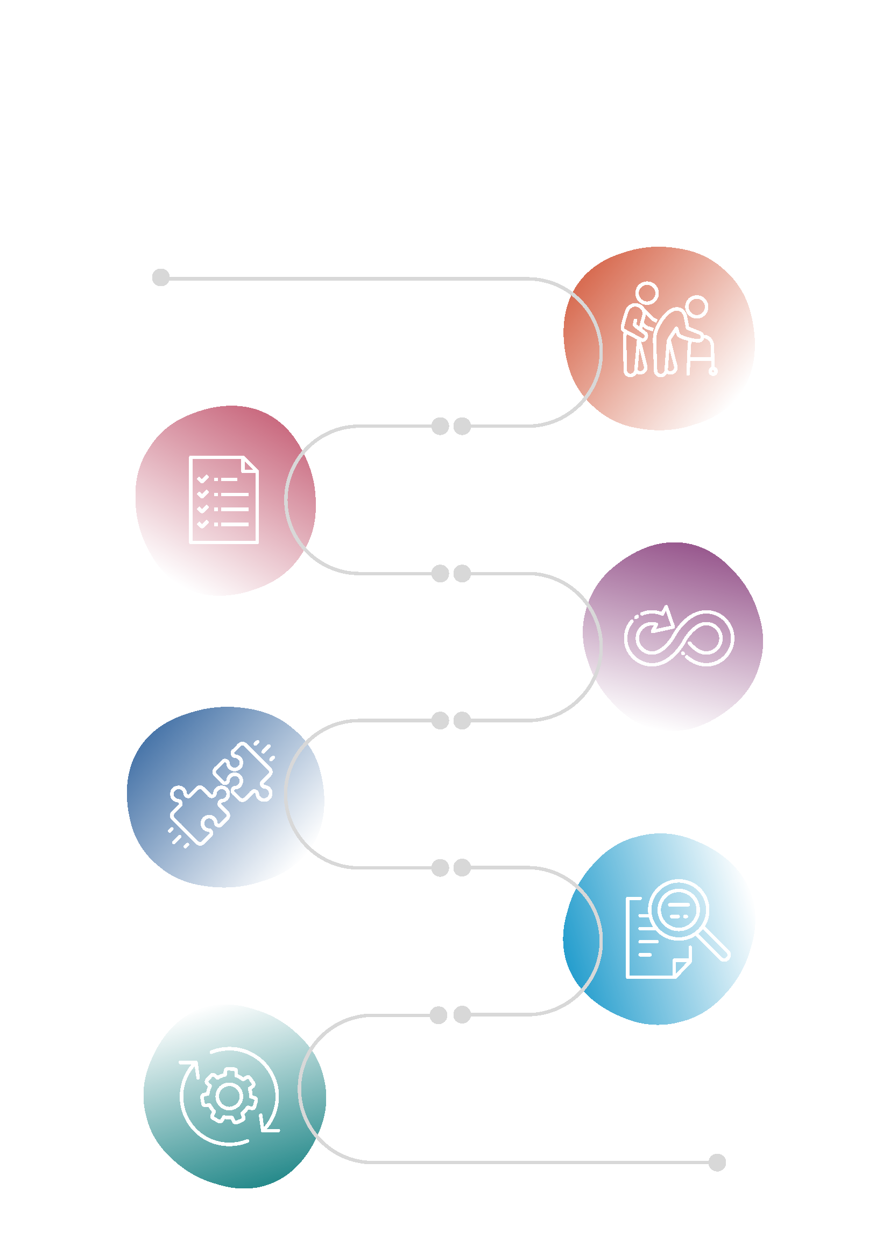

**行動計劃 2024-2027**

**變革理論**

**結果框架**

**評估框架**

**持續行動以改善照顧者境況**

**國家照顧者戰略**

# **行動計劃：改善無償照顧者的生活**

該行動計劃參考了戰略制定過程中收集的意見、觀點、專家建議和證據，包括來自無償照顧者和照顧者支持部門提供的反饋。

在製定行動計劃時，政府聽取了照顧者認為重要的事項，並考慮了在該戰略實施的前三年內以及現有資金機制下可實現的目標。

該行動計劃的初步工作重點是透過提供適當的支持服務來改善照顧者的福祉。 以下一系列行動概述了政府的承諾：

1. 透過審查和改進來支持照顧者的福祉：

a. 透過照顧者門戶提供特定的服務

b. 照顧者門戶的可及性和包容性。

2. 提高照顧者的辨識度和認可度。

3. 與《2010 年照顧者認可法》同步。

4. 確保照顧者的生活經驗引導持續改進。

5. 支持照顧者實現經濟保障。

6. 透過改進的數據擷取了解完整的照顧者情況。

透過跨政府合作以及照顧者和護理部門代表的持續投入，實施本計劃中規定的行動，這將為製定未來的行動 計劃奠定堅實的基礎。

將與照顧者和其他相關組織和利益相關者共同設計的行動方案。根據政府在《縮小差距國家協議》中的承諾， 將與第一民族人群合作，共同設計行動方案，例如確保為偏遠地區的第一民族照顧者提供暫息照顧服務，解決 第一民族所面臨的障礙。



國家照顧者戰略

**承諾 1a：檢視並改善透過照顧者門戶提供的特定服務，以支持照顧者的福祉**

**我們將採取什麼行動**

**1.1** 每年額外資助高達 10,000 次的諮詢服 務， 增加透過照顧者門戶提供的電話諮詢服務的使用範圍。

**1.2** 延長照顧者門戶支持與服務的提供時間，並與照顧者門戶的服務提供者合作，優化在延長營業時間 及非工作時段內向照顧者提供的服務。

**1.3** 與護理部門和其他利益相關方合作，研究如何進一步改善諮商和心理健康支持的可及性、品質和範 圍，包括與其他主流服務及補充性服務的銜接與轉介。

**1.4** 與照顧者、護理部門和其他利益相關方合作，與相關政策和監管機構合作，確定改善暫息護理安排 的獲取戰略，包括：

• 直 接透 過 照顧者門戶以及與 Aged Care（老 年護 理 ）和 NDIS( 國 家 殘 障 保 險 計 劃 ）合 作， 改善獲得暫息護理的安排

• 確定服務系統中目前成功的、靈活的、量身定制的（可使照顧者受益的）暫息護理模式

• 確定選擇方案，確保暫息護理安排是量身定制和個性化的，並能夠滿足照顧者和受照顧者的需求。

**1.5** 擴展照顧者門戶下現有的同儕支持安排，並加強與其他補充性同儕支持系統的聯繫，包括通過其他 的委託或與具有處理特定族群專業知識和經驗的組織建立合作關係，確保照顧者能在安全的環境中， 與處於相似情況的人建立聯繫，以滿足他們的具體需求。

**1.6** 甄選透過照顧者門戶提供的適當的且文化安全的面對面和線上培訓，以支持無償照顧者建立履行 護理職責所需的知識和技能，包括：

• 手動搬運

• 急救

• 藥物管理和傷口護理

• 財務知識

• 心理健康急救和自殺幹預訓練模組。

**1.7** 與有關的利益相關者和護理部門合作，研究和共同設計以支持改進，為第一民族照顧者、CALD照顧者、LGBTQIA+照顧者、殘障人士照顧者、退伍軍人照顧者和年輕的照顧者提供支持，以滿足他們的獨特需求並改善服務成果。

**承諾 1b：檢視並提高照顧者門戶的可及性和包容性，以支持照顧者的福祉**

**我們將採取什麼行動**

**1.8** 與護理部門，具有與目標群體相關的特定專業知識的利益相關者和其他利益相關者合作，利用現有的專業知識制定“藍圖”，透過照顧者門戶提高所有服務提供者的技能和文化能力，以確保他們為多元化社區 提供適當的支持。這張藍圖在最初將著重於提升以下各方的能力：

• 第一民族照顧者

• 不同文化和語言背景的照顧者

• 殘障人士照顧者

• 來自 LGBTQIA+ 社群的照顧者。

**1.9** 成立一個由有關的利益相關者組成的工作小組，以開發和確定選項範圍，並提出改進照顧者門戶導航的 建議，以更好地支持照顧者與不同服務系統的交互。

**1.10** 與護理部門和其他利益相關方合作：

• 識別並繪製服務系統接觸點和交互，以幫助改善通往照顧者門戶的途徑

• 確定改進照顧者門戶的進一步機會，包括解決：

– 地理和人口統計准入

– 文化可及性

– 接納和評估流程

• 制定實施計劃來實現這些改進。

**承諾 1a 和 1b 與《無償照顧者認可調查》中的第 9、10、11、13 和 14 條建議相一致。**

**支持的目標:**

照顧者有權在履行照顧職責的同時，過著充實的生活。

照顧者的身心健康、安全、福祉和經濟保障得到支持。

**優先成果領域**

**2** 照顧者可以在正確的時間、正確的地點以正確的方式獲得支持、服務和計劃。

**3** 確保照顧者能夠在需要時增長知識和發展技能，以履行其護理職責。

**5** 照顧者可以獲得保障其心理、身體和社會福祉的支持

**承諾 2：提高照顧者的辨識度和認可度**

**我們將採取什麼行動**

**2.1** 制定並實施一個全面的溝通計劃，在現有工作的基礎上，提升對照顧者及其照顧角色的認識，減少照顧工作的污名，並增加對照顧者門戶提供的服務的認識。

**2.2** 在聯邦政府及各州和領地間協作，支持識別照顧者，並通過醫療 / 健康系統和教育系統中的相關工作 人員（如全科醫生、藥劑師、醫院聯絡員、教育工作者和學校輔導員）向照顧者提供與其照顧角色及可 用支持相關的信息。

**2.3** 針對健康部門專業人員， 探索改善其專業培訓和資源的方法， 以便他們能更好地識別無償照顧者，認可他們的專業知識，並將他們轉介給適當的支持機構。

**2.4** 探索加強在政府資助服務體系中對照顧者認可的方式。

**2.5** 進行國際最佳實踐的評估，了解如何識別和認可無償照顧者及其在社區和服務體系中所扮演的照顧角色。

確定如何在澳洲背景下實施這項舉措，以確保照顧者的專業知識和經驗得到認可，並減少照顧者反覆解釋其情況的負擔。

**承諾 2 與《無償照顧者認可調查》中的建議 12 和 22 一致。**

**支持的目標:**

照顧者被識別、認同、尊重和重視。

照顧者有權在履行照顧職責的同時，過著充實的生活。

照顧者的身心健康、安全、福祉和經濟保障得到支持。

**優先成果領域**

**1** 政府、社區和服務機構關注並重視照顧者，認可他們的專業知識和貢獻，並努力創造一個能夠及早識別照顧者角色和需求的環境。

**2** 照顧者可以在正確的時間、正確的地點以正確的方式獲得支持、服務和計劃。

**4** 照顧者可以獲得機會參與就業、教育或培訓，包括改善他們的財務狀況。

**承諾 3：使*《2010 年照顧者認可法》*現代化**

**我們將採取什麼行動**

**3.1** 回應眾議院《無償照顧者認可調查》， 並就《2010 年照顧者認可法》的任何擬議修正案進行磋商，以確保該法案具有時代性並反映澳洲照顧者的多樣性。

**3.2** 進行工作，識別其他需要更新/ 協調的與照顧者相關的立法和政策領域。

**承諾 3 與《無償照顧者認可調查》的建議 1、2、3、5、6、7 和 8 一致。**

**支持的目標:**

照顧者被識別、認同、尊重和重視。

照顧者有權在履行照顧職責的同時，過著充實的生活。

照顧者的身心健康、安全、福祉和經濟保障得到支持。

**優先成果領域**

**1** 政府、社區和服務機構關注並重視照顧者，認可他們的專業知識和貢獻，並努力創造一個能夠及早識別照顧者角色和需求的環境。

**4** 照顧者可以獲得機會參與就業、教育或培訓，包括改善他們的財務狀況。

**承諾 4：確保照顧者的生活經驗引導持續改進**

**我們將採取什麼行動**

**4.1** 政府將任命一個常設的照顧者諮詢委員會，為行動計劃的發展和該戰略的實施提供建議和監督，包括監督該戰略的監測、評估和審查。委員會將：

• 在戰略期限（10 年）和審查期（2 年）內運作

• 向部長提供關於戰略實施進展以及戰略行動和成果實現情況的年度報告。

• 由代表照顧者群體多樣性、生活經驗和專業知識的成員組成。

• 與家長和照顧者參考小組建立聯繫並互相補充， 在有重疊關注領域的同時， 也能履行其特定的任務。

**承諾 4 與《無償照顧者認可調查》的建議 13 和 16 一致。**

**支持的目標:**

照顧者被識別、認同、尊重和重視。

照顧者有權在履行照顧職責的同時，過著充實的生活。

照顧者的身心健康、安全、福祉和經濟保障得到支持。

**優先成果領域**

**1** 政府、社區和服務機構關注並重視照顧者，認可他們的專業知識和貢獻，並努力創造一個能夠及早識別照顧者角色和需求的環境。

**2** 照顧者可以在正確的時間、正確的地點以正確的方式獲得支持、服務和計劃。

**5** 照顧者可以獲得保障其心理、身體和社會福祉的支持。

**6** 建立有關照顧者的證據基礎，以更好地了解照顧者是誰，包括他們的多樣性、他們的經歷、對他們有用的事物以及原因。

**承諾 5：支持照顧者實現經濟保障**

**我們將採取什麼行動**

**5.1** 探索改善照顧者在勞動力、教育和培訓參與及就業舉措的選擇，包括：

• 將《照顧者包容性工作場所倡議 (CIWI) 》延長至 2027 年 6 月 30 日，同時探討未來計劃的範圍選擇

• 將年輕的照顧者助學金計劃和年輕的照顧者網路延長至 2027 年 6 月 30 日，並與各州和領地政府和年輕照顧者進行協商，探討未來支持年輕照顧者教育和培訓的計劃可能的面貌。

• 在2025-26 年度繼續通過照顧者門戶提供就業前培訓支持，該支持來自即將結束的三州照顧者職業結果計劃試點（TCVOP），該計劃從2026 年7 月1 日起擴展為全國性模式，支持照顧者獲取培訓並為就業做好準備。

**支持的目標:**

照顧者被識別、認同、尊重和重視。

照顧者有權在履行照顧職責的同時，過著充實的生活。

照顧者的身心健康、安全、福祉和經濟保障得到支持。

**優先成果領域**

**1** 政府、社區和服務機構關注並重視照顧者，認可他們的專業知識和貢獻，並努力創造一個能夠及早識別照顧者角色和需求的環境。

**2** 照顧者可以在正確的時間、正確的地點以正確的方式獲得支持、服務和計劃。

**4** 照顧者可以獲得機會參與就業、教育或培訓，包括改善他們的財務狀況。

**承諾 6：透過改進的數據了解完整的照顧者狀況**

**我們將採取什麼行動**

**6.1** 進行研究、分析和了解聯邦、州/ 領地、學術界和非政府部門目前在全國範圍內收集照顧者數據的機制。

**6.2** 制定一個計劃，以改善定期且一致的數據收集，為決策、政策和計劃發展提供依據。

**6.3** 與原住民和托雷斯海峽島民社區和組織合作，確保數據主權和數據治理得到適當維護。

**承諾 6 與《無償照顧者認可調查》的建議 18 一致。**

**支持的目標:**

照顧者被識別、認同、尊重和重視。

**優先成果領域**

**1** 政府、社區和服務機構關注並重視照顧者，認可他們的專業知識和貢獻，並努力創造一個能夠及早識別照顧者角色和需求的環境。

**6** 建立有關照顧者的證據基礎，以更好地了解照顧者是誰，包括他們的多樣性、他們的經歷、對他們有用的事物以及原因。

# **我們將如何衡量進展？**

**證據框架**

一個強有力的證據框架，將數據、研究和評估對接，是該戰略發展、實施和影響的核心。此證據框架將由澳洲家 庭研究所 (AIFS) 制定，其中包括：



一套變革理論

一個結果框架

一個監測和評估框架。

一套變革理論：可以幫助計劃負責人承擔責任，並通過確定促成變革和實現預期成果所需的行動、過程和條件，建立對該戰略的信任和信心。

一個成果框架：將明確逐步指標和成果衡量標準，以便評估該戰略的進展和影響。

將制定一個評估框架，並概述我們將如何衡量為實現該戰略願景而採取的行動的影響。

評估活動將是定量的（例如：衡量照顧者勞動參與情況的變化）和定性的（例如：記錄照顧者經歷的積極變化）。 評估報告將向社會公開。



國家照顧者戰略

|  |  |
| --- | --- |
|  | **2024-2027：推動變革**  這項初步行動計劃是利用在製定戰略過程中收集的大量證據基礎制定的。 |
| **2028-2034：持續行動**  在該戰略的實施過程中，將與照顧者、照顧者支持部門和聯邦政府協商採取額外行動，以實現該戰略 願景。 |
| **2030-2031：中期審查**  此戰略的中期審查將評估所採取行動的影響、有效性和適當性。該審查還將考慮與其他社會改革的協調程度，以確定該戰略需要進行何種調整和或是否需要重新聚焦，以回應照顧者群體不斷變化的需求。 |
| **2035-2037：最終評估**  將對該戰略進行審查和評估，以評估該戰略在整個生命週期內所採取行動的影響和有效性。該評估預計將就未來的投資領域向政府提出建議，關注成功與不足之處，並提出未來政策和計劃中需要關注的重點領域。 |

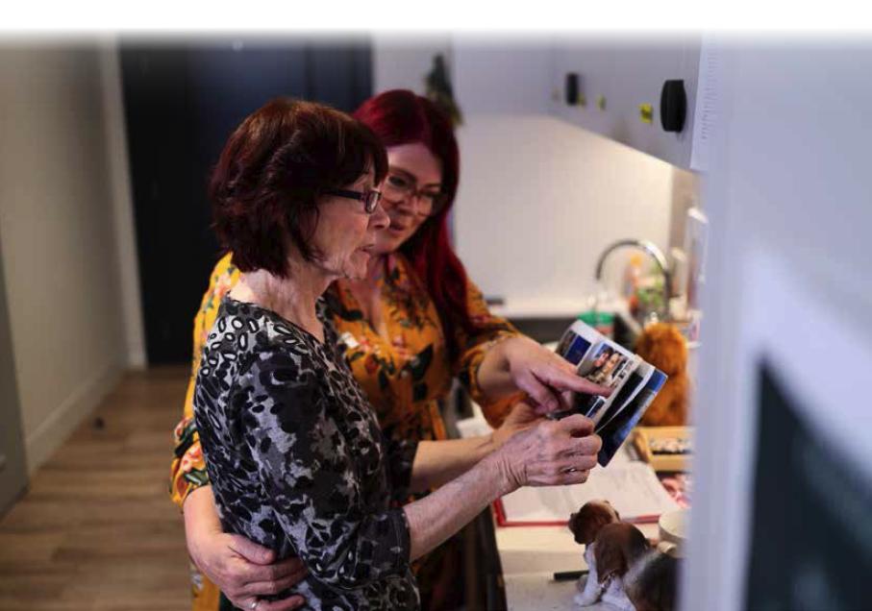

國家照顧者戰略

# **附錄**

## **附錄 1：術語表**

| **術語** | **描述** |
| --- | --- |
| **無障礙** | 擁有不同背景、不同能力、來自各地區和人口群體的人們應獲得機會，以同樣有效且 整合的方式獲取相同的信息、參與相同的互動，並以基本相同的便利性享受相同的 服務。 |
| **行動計劃** | 將於 2024 年至 2027 年實施的首批戰略行動，以支持無償照顧者。 |
| **認知** | 社區和個人了解照顧者在社區中發揮的重要作用、他們面臨的挑戰以及支持他們的 重要性。 |
| **CALD** | 文化和語言多元：指來自不同文化背景、講不同語言的個人和社群。 |
| **以照顧者為中心** | 以照顧者為中心的方法意味著政策或計劃強調個人護理，確保服務適合每個人的特 定需求和偏好。它促進尊嚴、自主和整體福祉，同時為照顧者提供必要的資源和培訓 支持，以提供尊重和有效的護理。 |
| **照顧者門戶** | 照顧者門戶是澳洲政府的一項計劃，為照顧者提供免費服務和支持。如果家庭成員 或朋友患有殘疾、患有健康問題、精神疾病或因年邁而身體虛弱，它可以提供幫助。 |
| **照顧者環境** | 照顧者工作的整體環境和背景，包括他們可用的政策、服務和支持系統。 |
| **承諾** | 對於某事的承諾或堅定決定。 |
| **咨詢** | 正式諮詢或討論的行動或過程。 |
| **共同努力** | 聯合舉措涉及多方共同努力，以實現支持照顧者的共同目標。 |
| **持續提升** | 根據反饋和不斷變化的需求，不斷努力改善服務、流程和結果。 |
| **數據採集** | 收集和記錄與照顧者及其經驗、需求和服務相關的資訊的過程。 |
| **數據治理** | 原住民 / 第一民族數據治理是實現原住民數據主權的具體行動，指的是支持第一 民族人民決策的機制，讓他們能夠控制數據的收集、詮釋、存取、儲存及使用方式。 |
| **數據主權** | 原住民 / 第一民族數據主權被載入《聯合國原住民族權利宣言》，它是全面且合乎道 德的數據體系核心，支持原住民和托雷斯海峽島民管理自身數據的權利，包括數據 的創建、收集和使用。 |
| **賦能** | 賦能意味著允許照顧者在特定指導方針內做出決定並採取行動，以改善護理和支持， 提高他們有效應對的能力。 |
| **證據基礎** | 證據基礎是指用於指導決策並塑造和實施政策的現有數據和研究的集合。 |
| **證據框架** | 一種結構化方法，將數據、研究和評估方法結合起來，為戰略的發展和實施提供資訊。 |
| **第一民族** | 澳洲原住民，包括原住民和托雷斯海峽島民社區。 |
| **靈活且量身訂做的暫息護理模式** | 根據照顧者和被照顧者的獨特需求設計的暫息護理服務選項。 |
| **實施方案** | 一套戰略大綱，詳細說明如何執行已確定的改進，包括時間表和責任分配。 |
| **包容性** | 為所有照顧者提供包容性方法，確保其能平等獲得資源、支持和機會。它概述了如何適應多樣化的需求和背景，營造一個讓每位照顧者都能茁壯成長並有效貢獻的環境。 |
| **問詢** | 這為管理組織內的問詢機制建立了指導方針。它規定了提交、追蹤和回應問詢的流程， 以確保及時和準確地處理問詢。它規定了責任範圍、回應時間和溝通方法，以保持透明度和提高效率。對特定問題進行正式調查或審查，在這裡，是指對無償照顧者的認可。 |
| **LGBTQIA+** | 指女同性戀、男同性戀、雙性戀、跨性別、酷兒、雙性人、無性戀和其他性或性別 多樣化的人。 |
| **國家照顧者戰略** | 該框架旨在認可、重視和支持澳洲無償照顧者。 |
| **全國照顧者**  **諮詢委員會** | 來自不同背景的無償照顧者組成的組織，為該戰略的發展提供見解和指導。 |
| **導航** | 有效地尋找和獲取必要的服務和資源的過程或活動。 |
| **結果框架** | 衡量根據該戰略採取的行動的有效性和影響的結構化方法。 |
| **結果衡量** | 用於評估該戰略在實現其預期目標方面的有效性的可量化數據點。 |
| **同行主導** | 實 體、計劃或服務 是由具有相關生活經驗的人提供或協助推動的。在該戰略中， 這是指以照顧者為主導或根據人口特徵主導的支持。例如，由 LGBTQIA+ 社群成員 領導的 LGBTQIA+ 支持小組。另一 個例子是由具有相關生活經驗的人組成的諮詢 委員會。 |
| **政策** | 旨在解決照顧者面臨的需求和挑戰的指南或戰略。 |
| **活動開發** | 根據數據驅動的見解，設計並實施專為支持照顧者而量身定制的舉措和服務的過程。 |
| **漸進指標** | 提供有關戰略中特定目標或成果進展的資訊的指標。 |
| **定性評價** | 側重於描述性數據的評估方法，以捕捉個人經歷和變化，例如記錄對照顧者生活的影響。 |
| **定量評價** | 涉及數據來衡量結果的評估方法，例如測量照顧者勞動力參與率的變化。 |
| **認可** | 社區如何認可照顧者的貢獻，旨在激勵並感謝那些為社區做出重要貢獻的人。 |
| **暫息護理** | 暫息護理可提供暫時的緩解，讓照顧者有時間休息、管理壓力或處理個人事物。 |
| **暫息護理安排** | 臨時照護服務讓照顧者能夠暫時休息一下，同時確保照護對象得到支持。 |
| **服務成果** | 向個人提供服務的結果或影響，特別是在有效性和服務方面。 |
| **服務體系觸點** | 照顧者和接受照顧者在服務提供系統內所經歷的特定互動或接觸點。 |
| **利益相關者** | 對該戰略成果感興趣或進行投資的個人或組織，包括照顧者、服務提供者和諮詢 委員會。 |
| **變革理論** | 全面解釋預期變革如何以及為何發生，詳細說明必要的行動、流程和條件。 |
| **獨特的需求** | 透過識別和滿足個人照顧者的獨特要求來滿足其特定需求。它概述了如何識別和滿 足這些需求，以確保提供有效的支持和護理服務。它旨在根據每個照顧者的具體情 況提供量身定制的援助，提高他們提供優質護理的能力。 |
| **無償照顧者** | 照顧因殘障、身體狀況（包括末期或慢性病）、精神疾病或體弱和年老而需要由他人 提供個人照護、支持和幫助的人。  領取照顧者補助或照顧者津貼等經濟支持的照顧者也包含在此定義中。 |
| **綜合健康** | 支持照顧者的身體、心理和情緒健康。幫助照顧者在照護責任和個人生活之間保持健康平衡，旨在減輕他們的壓力並提高整體生活品質。 |
| **工作小組** | 為專注於特定任務或項目而組建的協作團隊。 |

